DAFTAR PUSTAKA

Aisyah, S., Noviyanti, E., & Triyanto. (2020). Bahan Ajara Sebagai Bagian daam
Kajian Problematika Pembelajaran Bahasa. Salaka, 2(1), 62–65.

Brigham. (2019). Brigham. 1–23

Cahyadi, R. A. H. (2019). Pengembangan Bahan Ajar Berbasis ADDIE Model. Halaqa: Islamic Education Journal. https://doi.org/10.21070/halaqa.v3i1.2124

Chisara, C., Hakim, D. L., & Kartika, H. (2018). Implementasi Pendekatan Realistic Mathematics Education (RME) dalam Pembelajaran Matematika. Prosiding Seminar Nasional Matematika Dan Pendidikan Matematika (Sesiomadika), 65–72. http://journal.unsika.ac.id/index.php/sesiomadika

Chisara, C., & Hakim, D. L. (2019). Implementasi Pendekatan Realisticmathematics Education (Rme) Dalam Pembelajaranmatematika. 65–72

Eganovita, E. R., Chasanatun, F., & Pradana, L. N. (2022). Penerapan Realistic Mathematic Education (RME) Dalam Rangka Meningkatkan Hasil Belajar Matematika Siswa. Prosiding Konferensi Ilmiah Dasar, 3, 282-287..

Fitria, P. T., dan Mariana, N. 2023. “Pandangan Guru Di Sdn Pulorejo Terhadap Pembelajaran Etnomatematika Pada BatikJombang.” Ejournal.Unesa.Ac.Id JPGSD:814–23.

Guritno, S., & Huda, S. Ν. (2023). Tinjauan Literatur: Game Edukasi Petualangan Sebagai Media Pembelajaran Matematika. AUTOMATA, 4(2), Guritno, S., Huda, S. N. (2023). Tinjauan Litera.

Gunawan, S., Lamada, M., & Anita Octavia, S. 2021. Seminar Nasional Hasil Pengabdian Kepada Masyarakat. Seminar Nasional Pengabdian Kepada Masyarakat, 851–858. https://ojs.unm.ac.id/semnaslpm/article/view/18284

Hariastuti, R. M., Budiarto, mega T.,Manuharawati, & Supahmi, novita P. (2022). Konsep dan Aktivitas Matematika Dalam Permainan Patheng Dudu. Journal Mathematics of Education (AJME), 4(1), 46-57. https://doi.org/http://dx.doi.org/10 15408/ajme.v4i1.25058

Halimah, S. Pengembangan Bahan Ajar Berbasis Realistic Mathematics Education (RME) Pada Pembelajaran Matematika Materi Bentuk Pecahan Kelas 4 Sekolah (Bachelor’s thesis, Jakarta: FITK UIN Syarif Hidayatullah Jakarta).

Habsy, B. A., Fitriano, L., Sabrina, N. A., & Mustika, A. L. (2024). Tinjauan Literatur Teori Kognitif dan Konstruktivisme dalam Pembelajaran. TSAQOFAH, 4(2), 751-769
.
Haryonik, Y., & Bhakti, Y. B. (2018). Pengembangan Bahan Ajar Lembar Kerja Siswa Dengan Pendekatan Matematika Realistik. MaPan, 6(1), 40–55. https://doi.org/10.24252/mapan.2018v6n1a5

Herawati, N. S., & Muhtadi, A. (2018). Pengembangan modul elektronik (emodul) interaktif pada mata pelajaran Kimia kelas XI SMA. Jurnal Inovasi Teknologi Pendidikan, 5(2), 180–191.

Irawan,Ari., Nuzulah, R., dan Rahayu, W. 2023. “Penggunaan Unsur Etnomatematika Permainan Tradisional Sunda sebagai Media Pembelajaran.

Iii, B. A. B., & Penelitian, M. (2020). R&D 20020.

Karso. (2020). Pembelajaran Matematika. Tinjauan Matematika, 1–23

Magdalena, I., Prabandani, R. O., Rini, E. S., Fitriani, M. A., & Putri, A. A. (2020). Analisis pengembangan bahan ajar. Nusantara, 2(2), 180-187.vvv

Muhani, F., Anggraini, V., & Jufri, L. H. (2023). Pengembangan modul pembelajaran dengan pendekatan realistic mathematics educations (rme) berbasis etnomatematika pada budaya jambi. Indopedia (Jurnal Inovasi Pembelajaran dan Pendidikan), 1(2), 483-492..

Momang, H. D. (2021). Pengembangan model buku ajar digital keterampilan menyimak berdasarkan pendekatan autentik.

Ningsih, S. (2019). Realistic Mathematics Education: Model Alternatif Pembelajaran Matematika Sekolah. Jurnal Pendidikan Matematika, 1(2),73.

Qoiriah, M., & , Ira Vahlia, R. A. (2021). Jurnal pendidikan matematika(Pengembangan Bahan Ajar Realistic Mathematic Education (RME) Bermuatan Higher Order Thinking Skill (HOTS)). 2(2), 43.

Ramadhanti, E., & Marlina, R. (2019). Pembelajaran Realistic MathematicsEducation (RME) Terhadap Kemampuan Pemahaman Matematis. ProsidingSeminar Nasional Matematika Dan Pendidikan Matematika Sesiomadika 2019, 2017, 876–882

Robby Julius Ginting. (2019). Analisis Kesulitan Belajar Siswa Pada Mata Pelajaran Matematika Materi Pecahan Biasa Kelas Iv Sd Internasional Putri Deli T.a 2018/2019. Digital Repository Universal Quality, 5–13

Rangkuti, C. J. S., & Sukmawarti, S. (2022). Problematika Pemberian Tugas Matematika Dalam Pembelajaran Daring. Indonesian Research Journal on Education, 2(2), 593-600.

Rika Audina, D. F. D. (2021). Analisis Faktor Penyebab Kesulitan Belajar Matematika Kelas IV Sekolah Dasar Negeri. Cybernetics: Journal Educational Research and Social Studies, 2(2014), 94–106. https://doi.org/10.51178/cjerss.v2i3.256

Sari, M., Murti, S. R., Habibi, M., Laswadi, L., & Rusliah, N. (2021).Pengembangan Bahan Ajar E-Book Interaktif Berbantuan 3D PageflipProfesional Pada Materi Aritmetika Sosial. Jurnal Cendekia : JurnalPendidikanMatematika, 5(1), 789–802.

Suprana, E., & Farida, N. (2019). Pengembangan Bahan Ajar Matematika Berbasis Etnomatematika pada Materi Geometri Transformasi. Limacon: Journal of Mathematics Education, 1(1), 1–7

Saparuddin, Andi, dkk. 2019. “Etnomatematika dalam Perspektif Problematika Pembelajaran Matematika: Tantangan pada Siswa Indigenous” Prosiding Seminar Nasional Pascasarjana UNNES.

Siregar, D. W., & Landong, A. (2024). PENGEMBANGAN BAHAN AJAR MENGGUNAKAN MODEL RME (REALISTIC MATHEMATICS EDUCATION) MATERI PECAHAN PADA KELAS IV SD NEGERI 068084 MEDAN DENAI. Pendas: Jurnal Ilmiah Pendidikan Dasar, 9(1), 4333-4355.

Sopiansyah, D., Masruroh, S., Zaqiah, Q. Y., & Erihadiana, M. (2022). Konsep dan Implementasi Kurikulum MBKM (Merdeka Belajar Kampus Merdeka). Reslaj: Religion Education Social Laa Roiba Journal, 4(1), 34-41.ss

Soebagyo, J., dan Haya, A.F. 2023. “Eksplorasi Etnomatematika terhadap Masjid Jami Cikini Al- Ma ’ mur sebagai Media d alam Penyampaian Konsep Geometri.” Mathema Journal 5(2):235–57.

Supriadi. 2016. Pembelajaran Etnomatematika Sunda dalam Matematika Budaya Bangsa. Serang: PGSD UPI Kampus Serang.

Sukmawati, Rika. 2017. “Pengaruh Pembelajaran Interaktif dengan Strategi Drillterhadap Kemampuan Pemahaman Konsep Matematika Mahasiswa” JPPM Vol. 10 No. 2.

Tahel, F., & Ginting, E. (2019). Perancangan aplikasi media pembelajaran pengenalan pahlawan nasional untuk meningkatkan rasa nasionalis berbasis android.

Widyaningtyas, R., & Sukmana, R. W. (2019). Langkah-langkah Pengembangan Bahan Ajar.

Lampiran 1

LEMBAR VALIDASI AHLI BAHAN AJAR

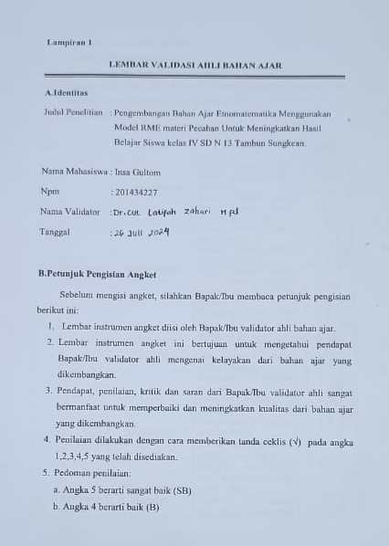

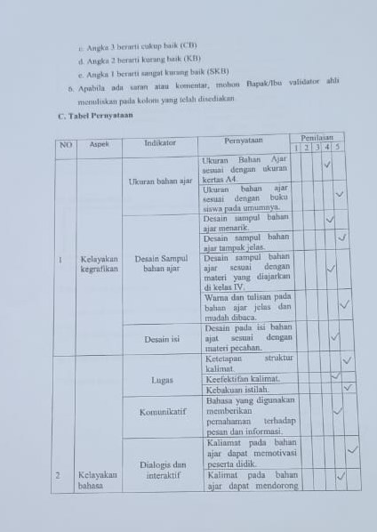

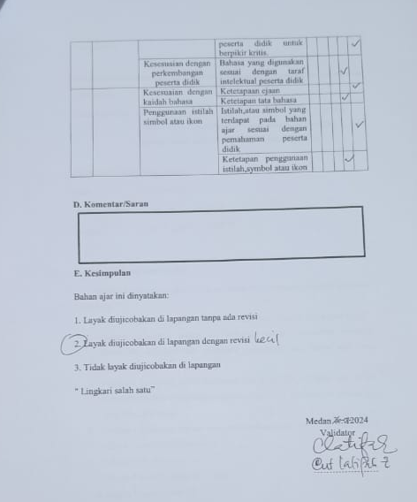

Lampiran 2

LEMBAR VALIDASI AHLI MATERI

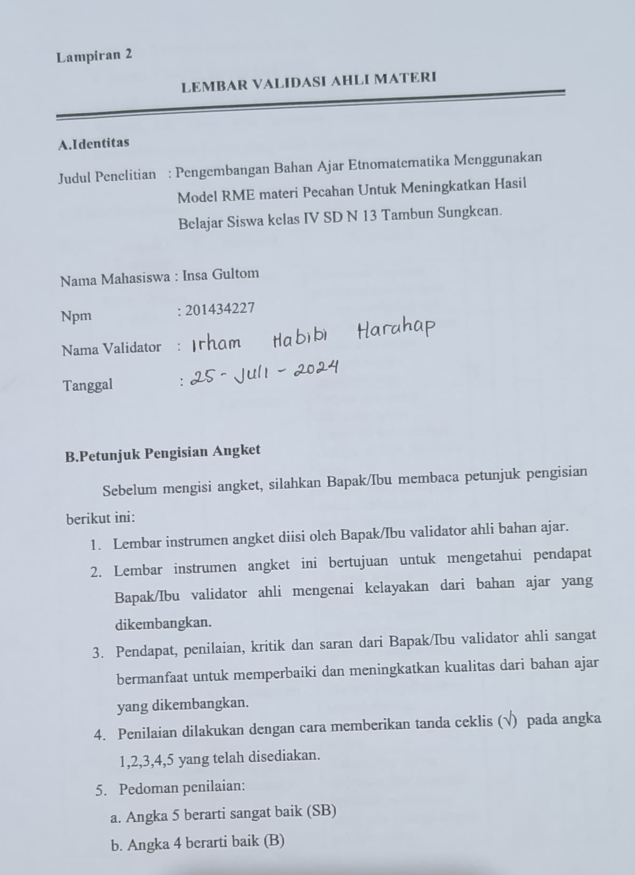

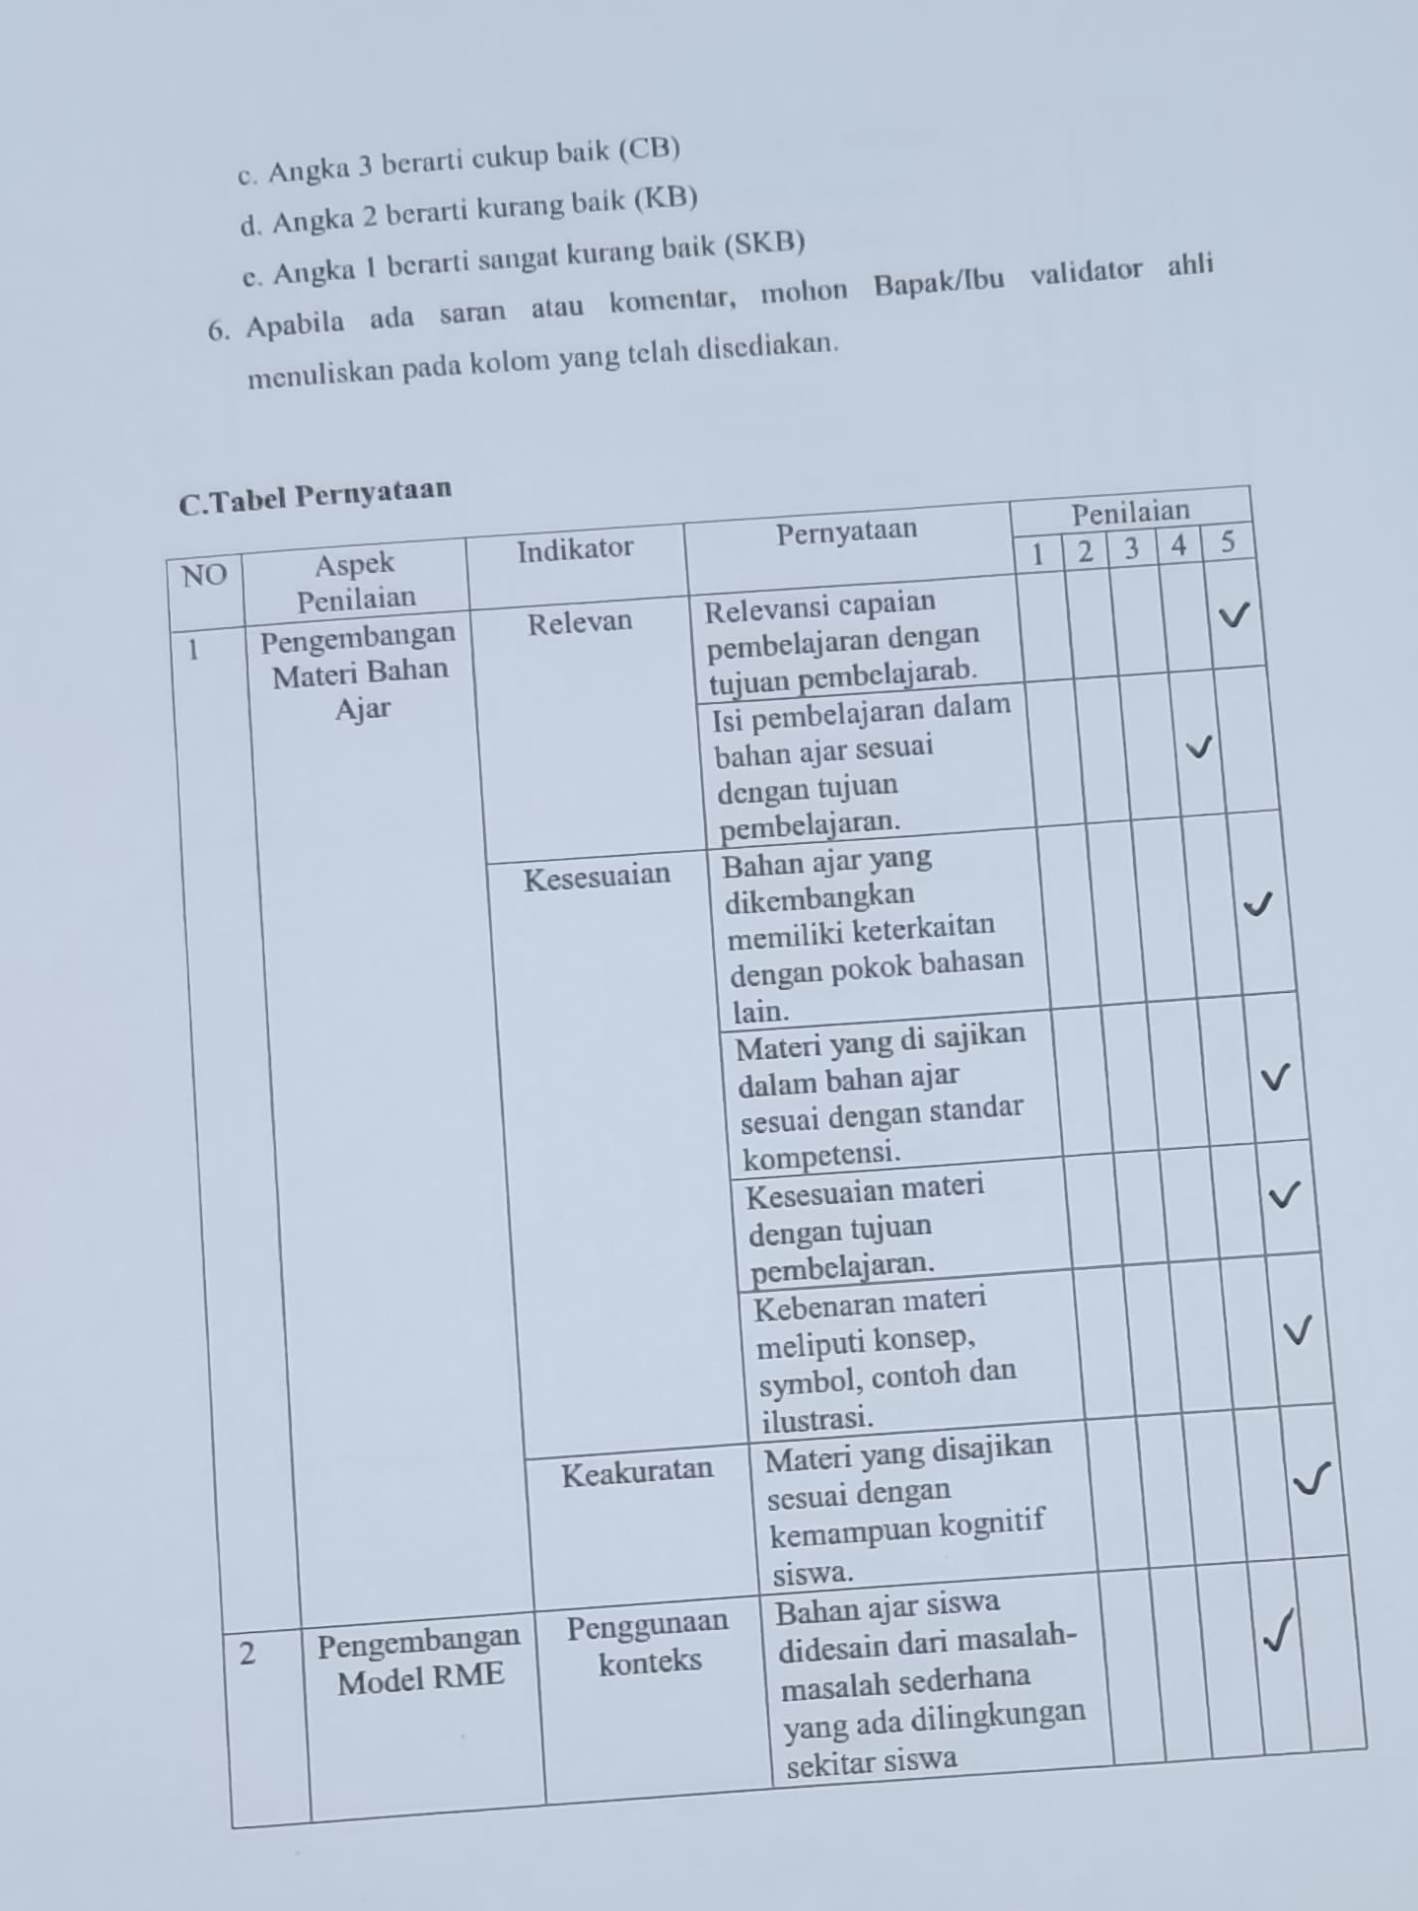

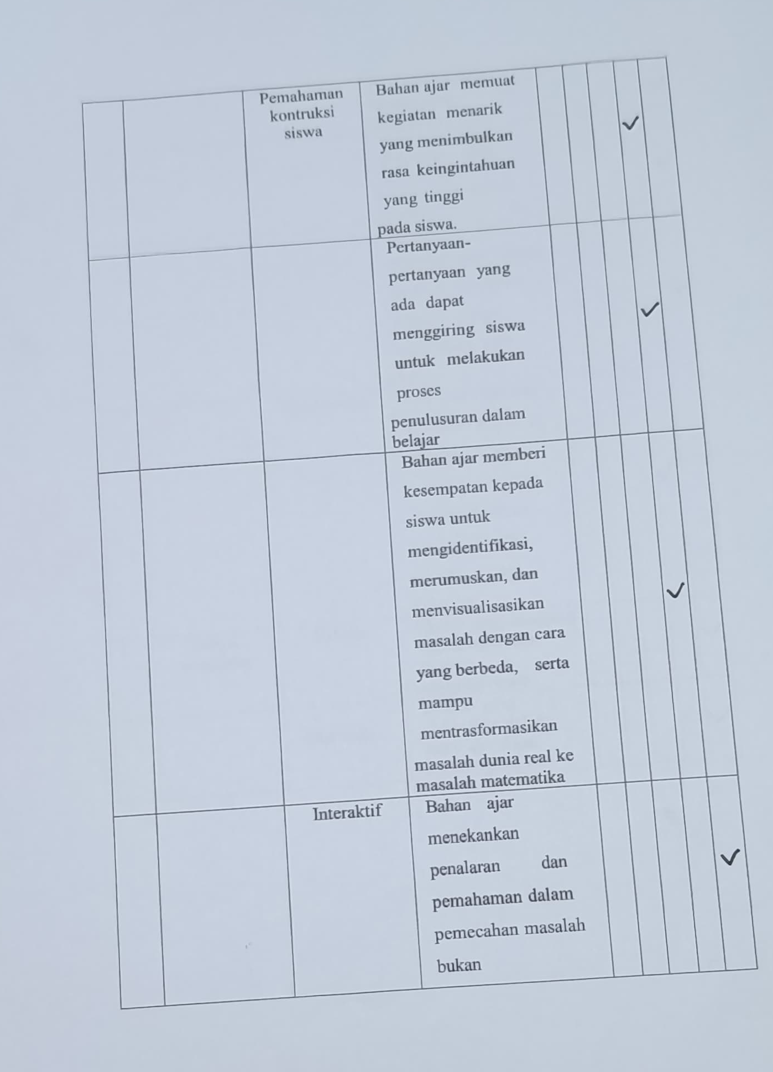

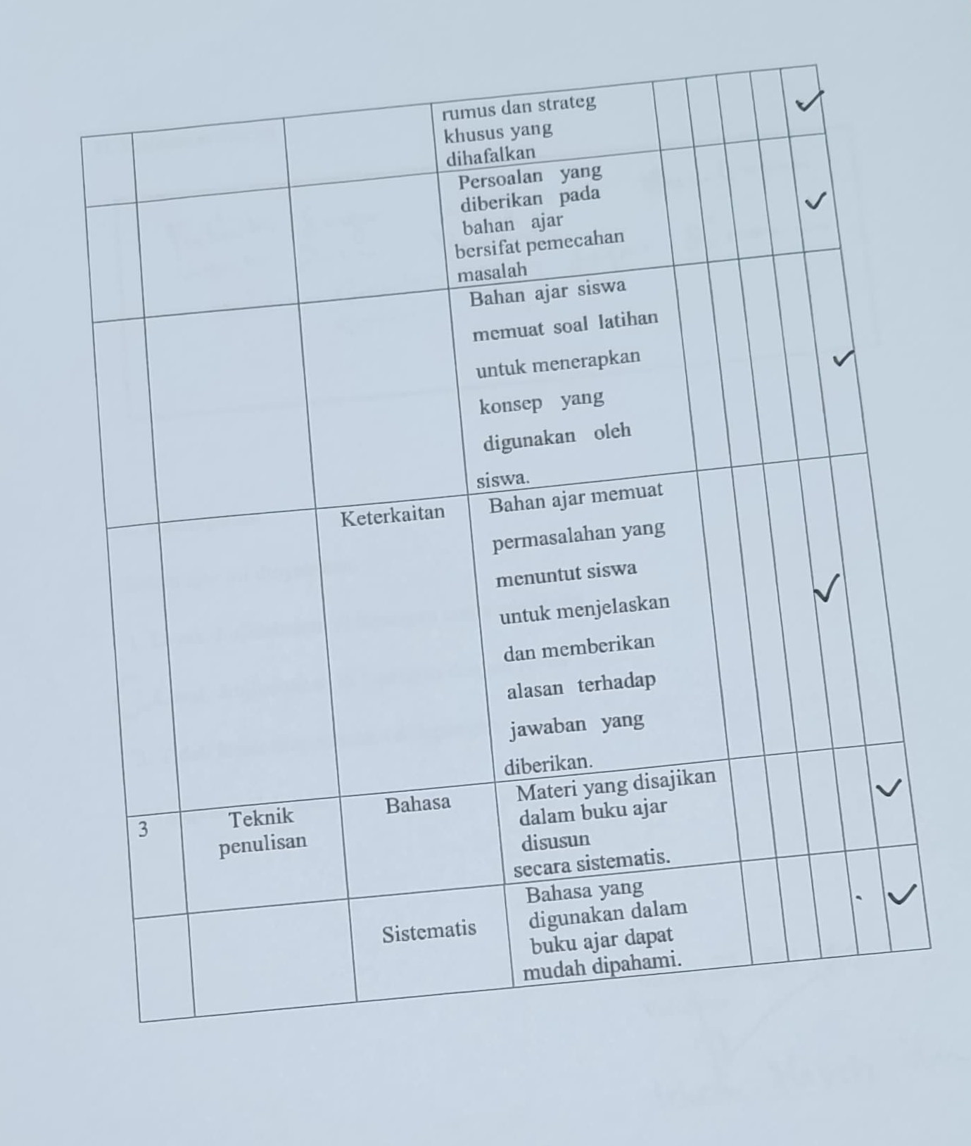

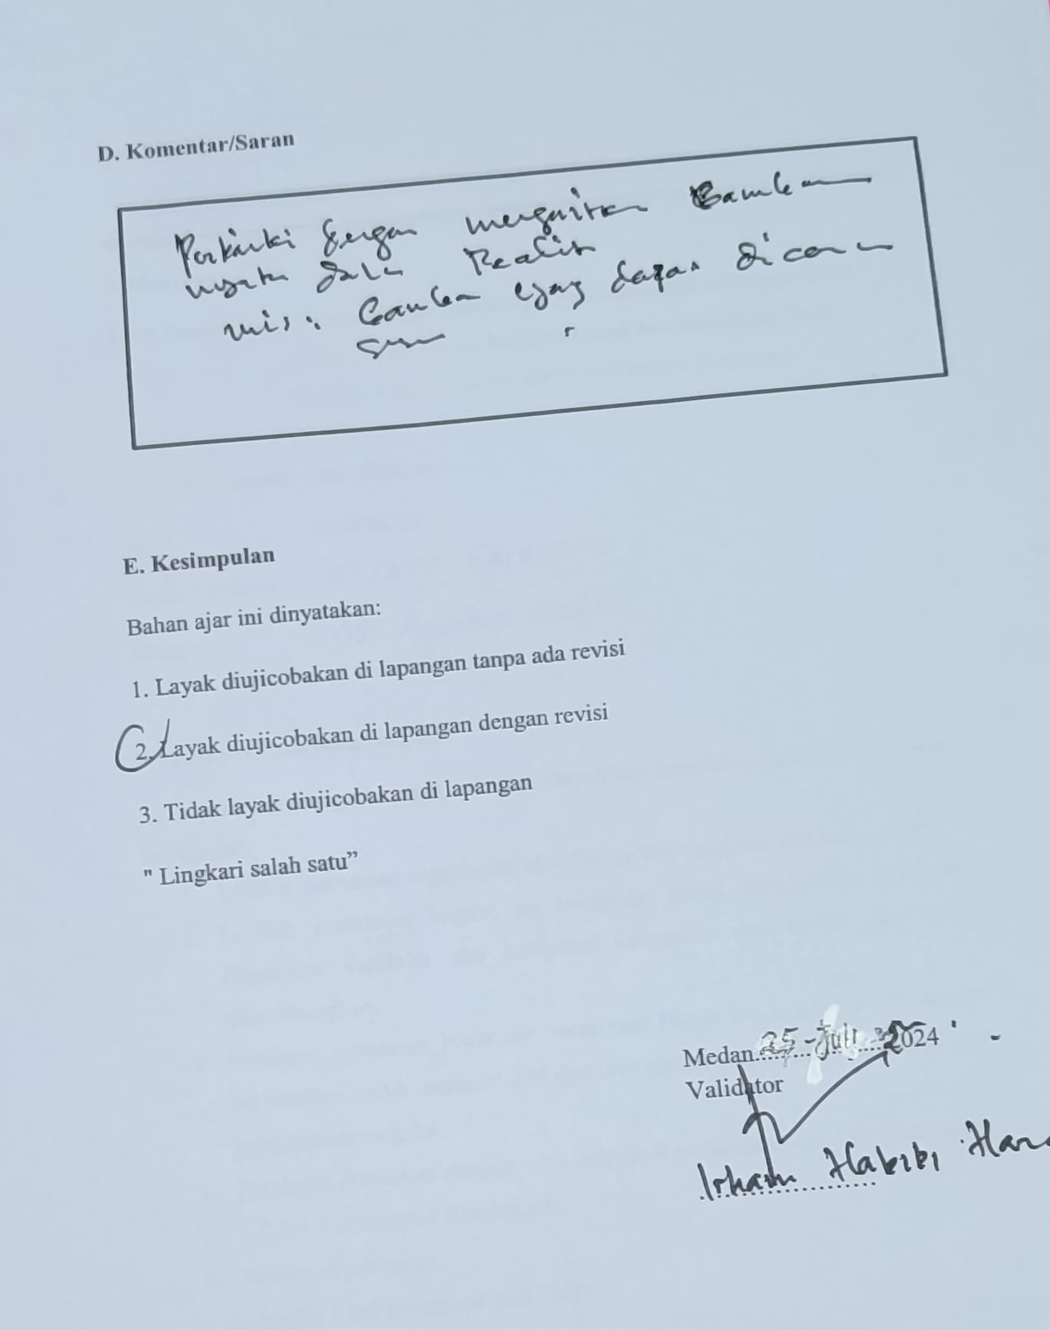

Lampiran 3

LEMBAR ANGKET RESPON GURU TERHADAP BAHAN AJAR

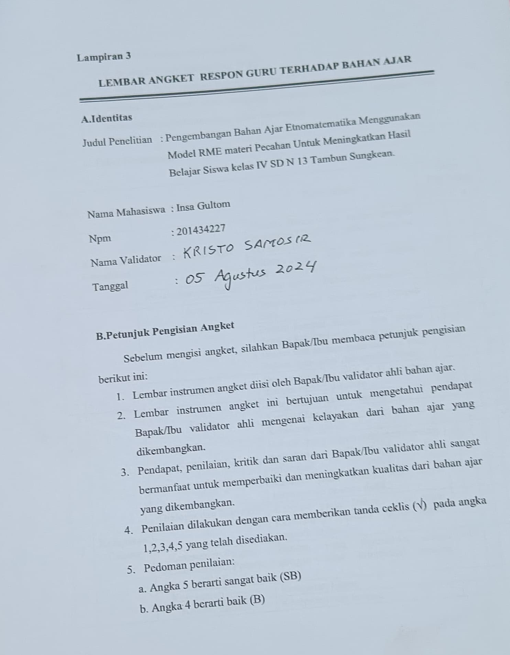

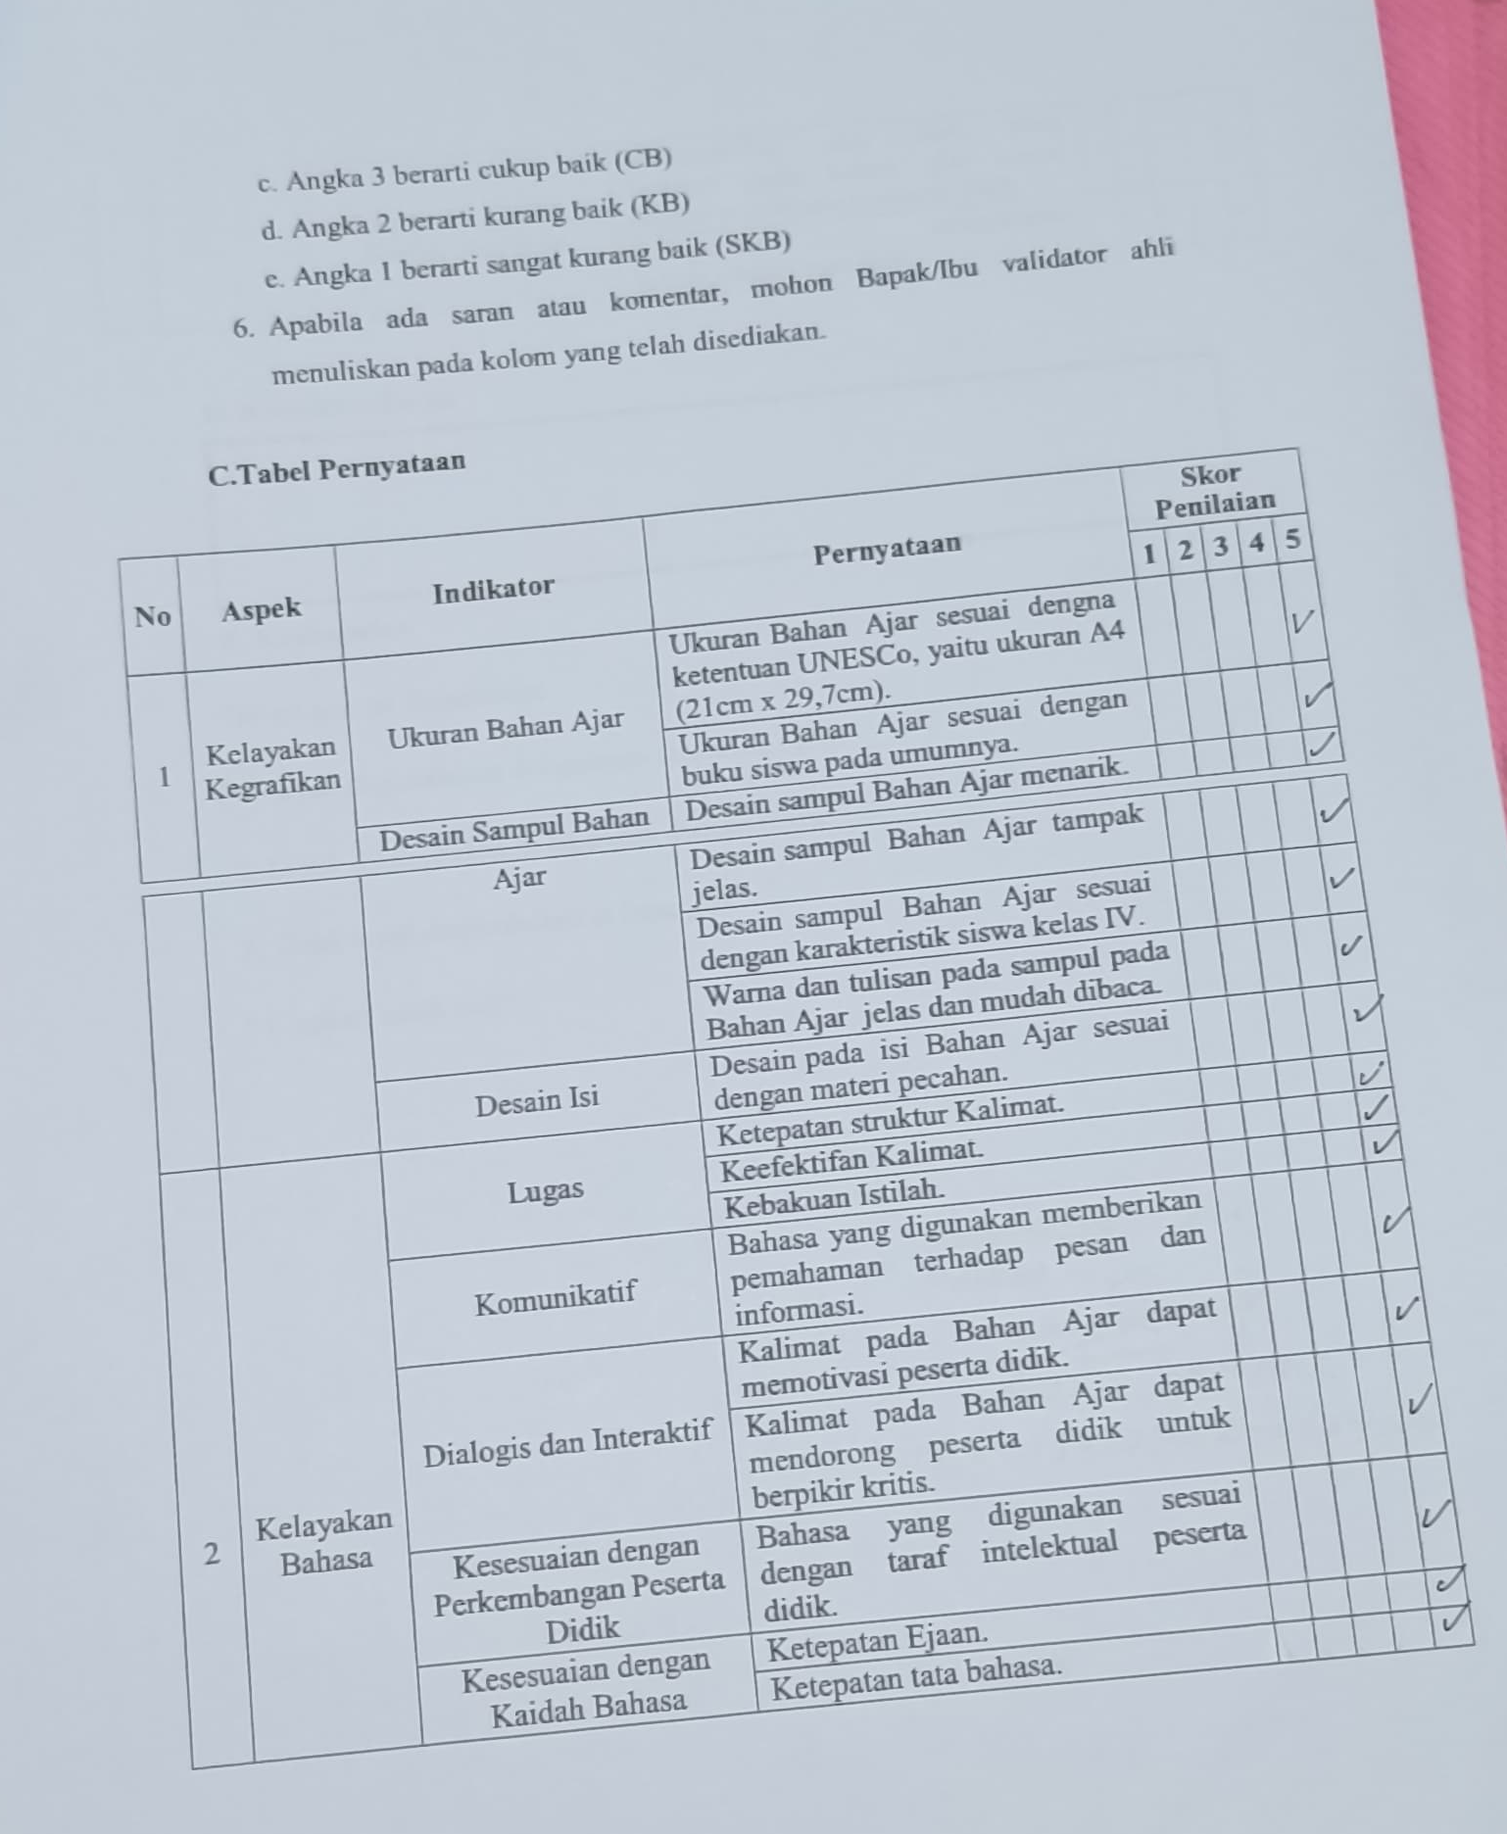

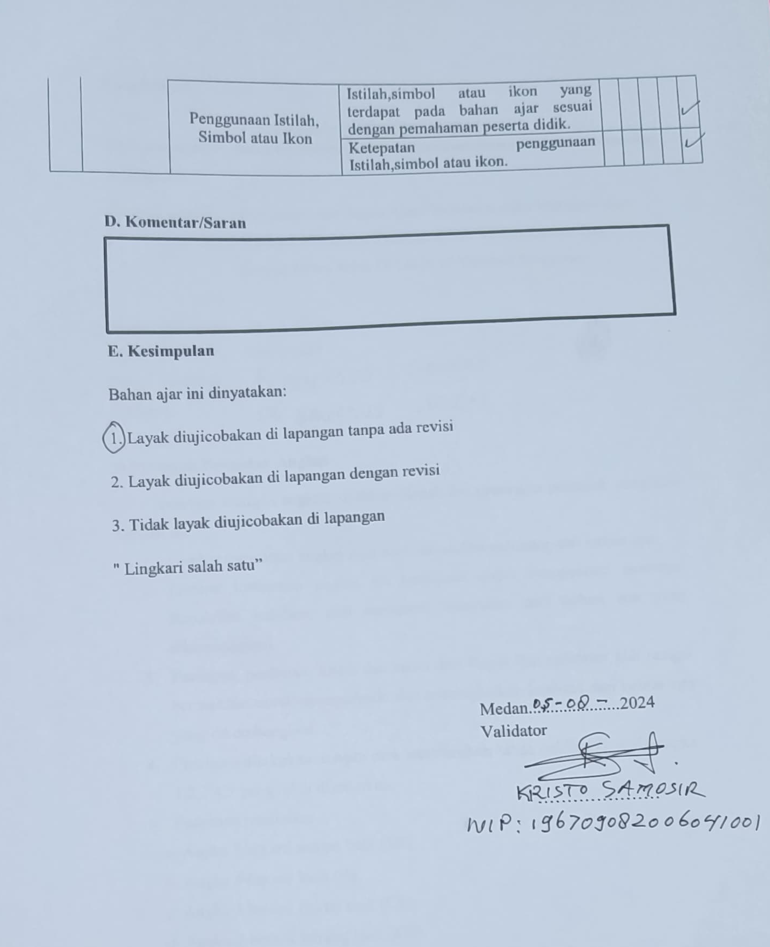

Lampiran 4

LEMBAR ANGKET RESPON SISWA
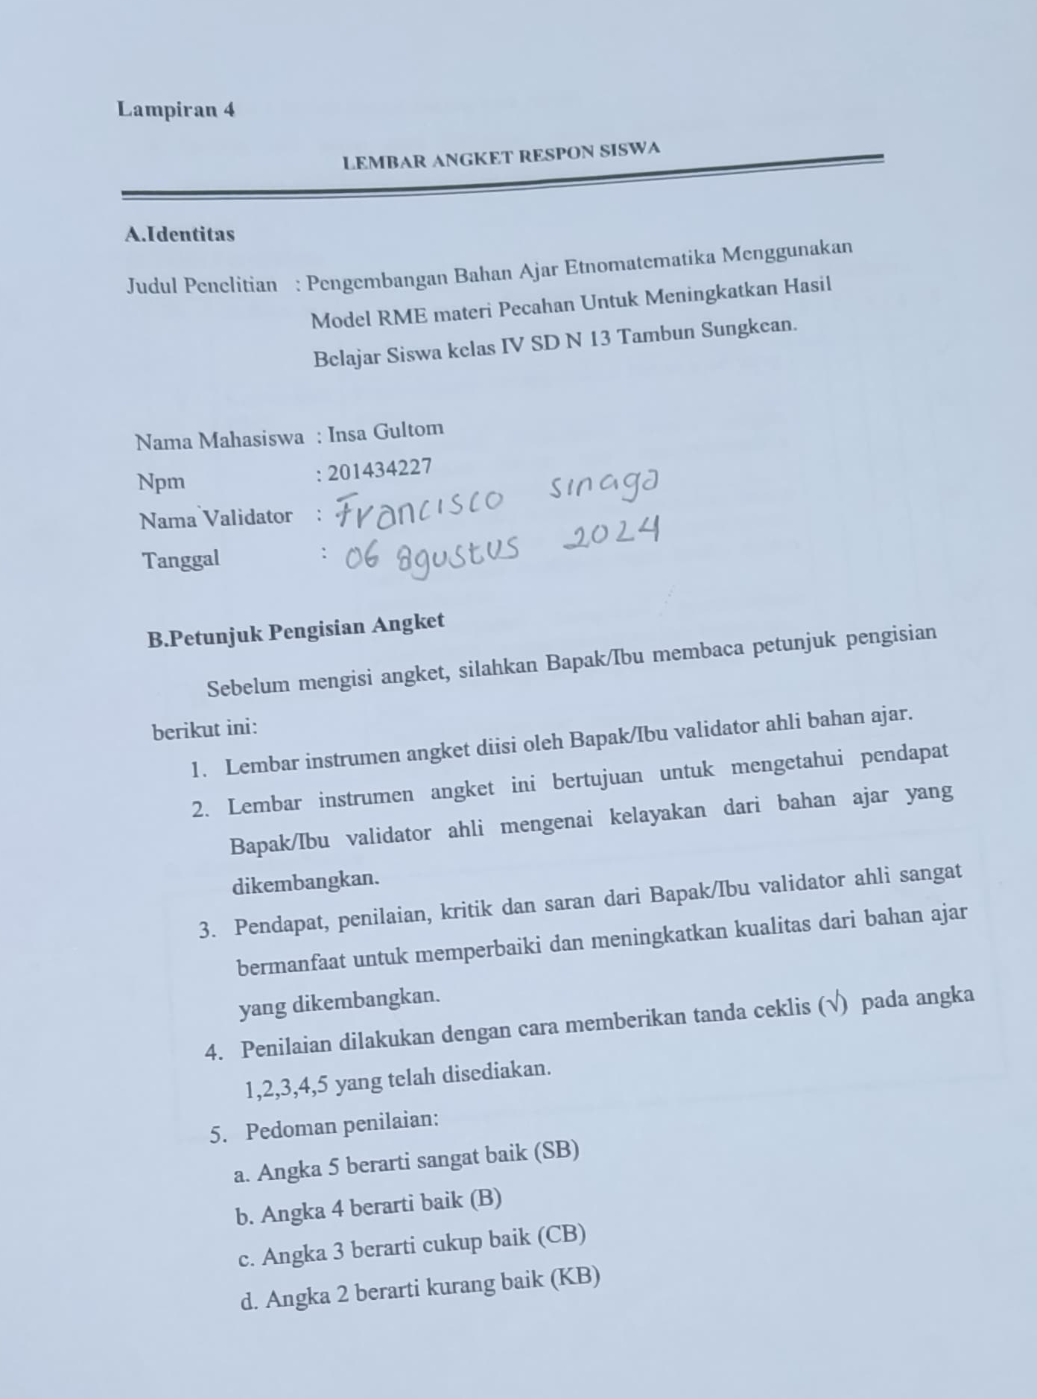

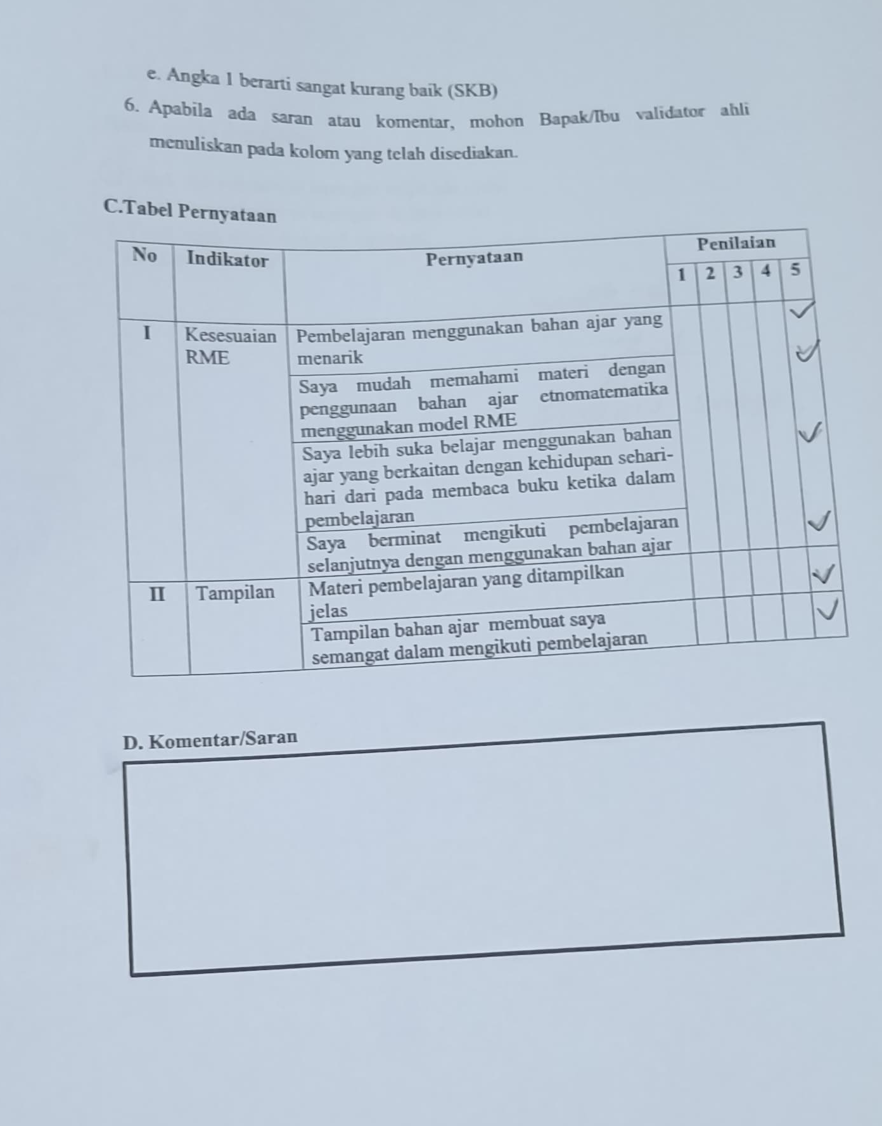

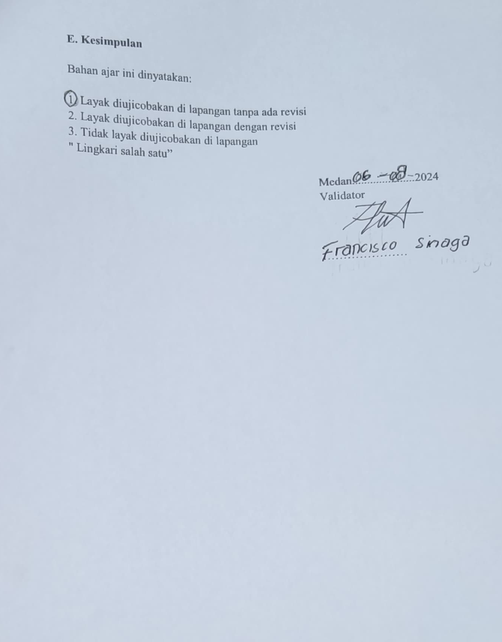

Lampiran 5

DOKUMENTASI VALIDASI
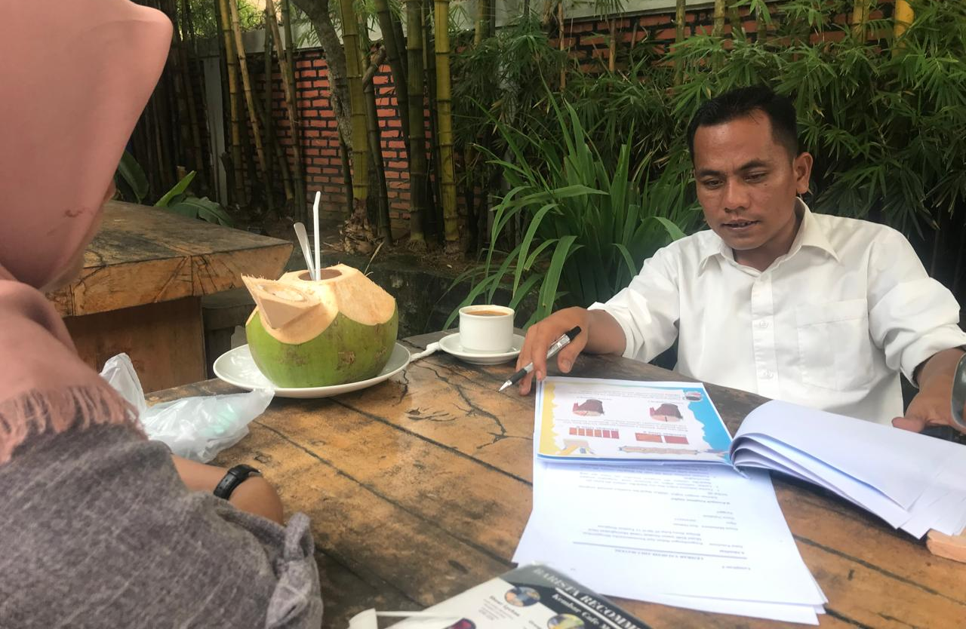

Dokumentasi Ahli Bahan Ajar

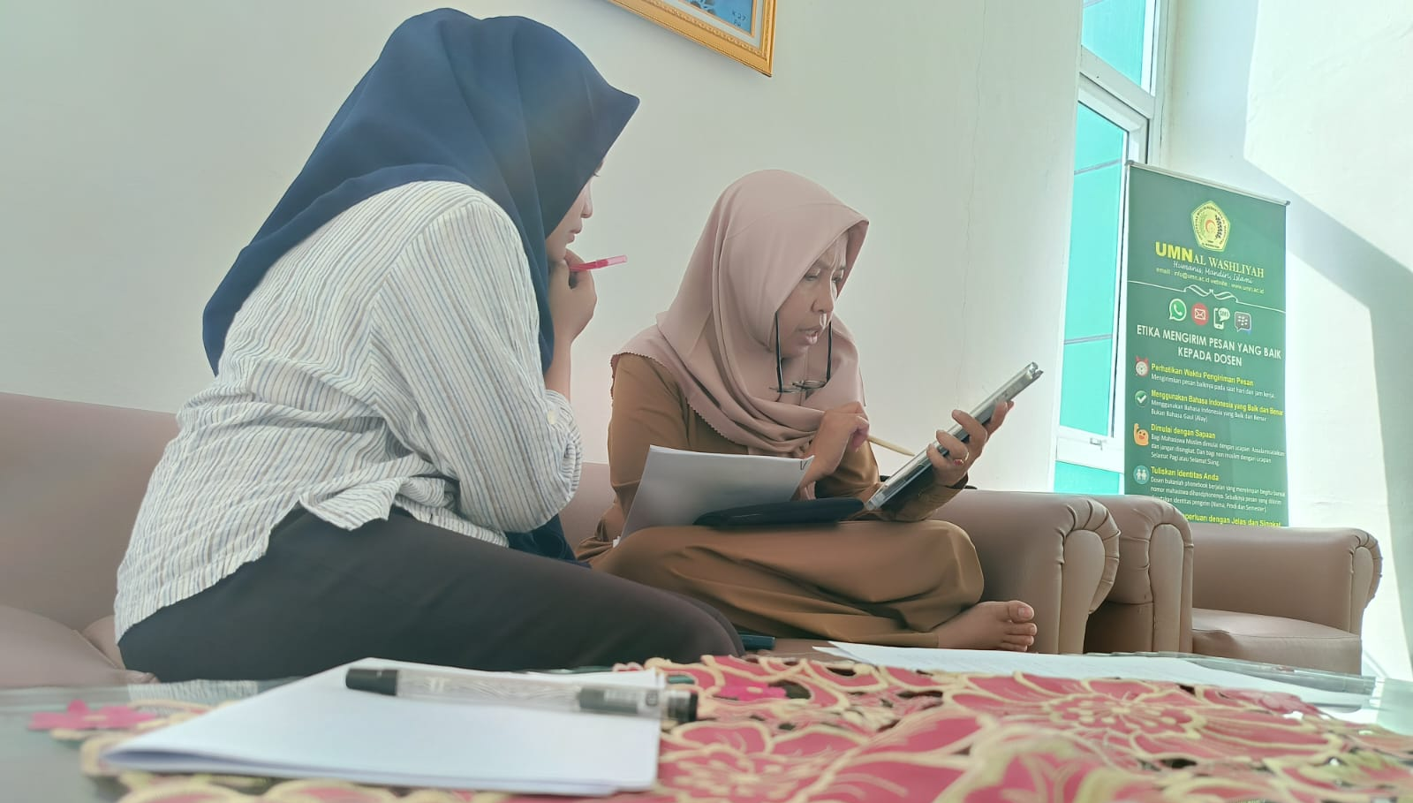

Dokumentasi Ahli Materi

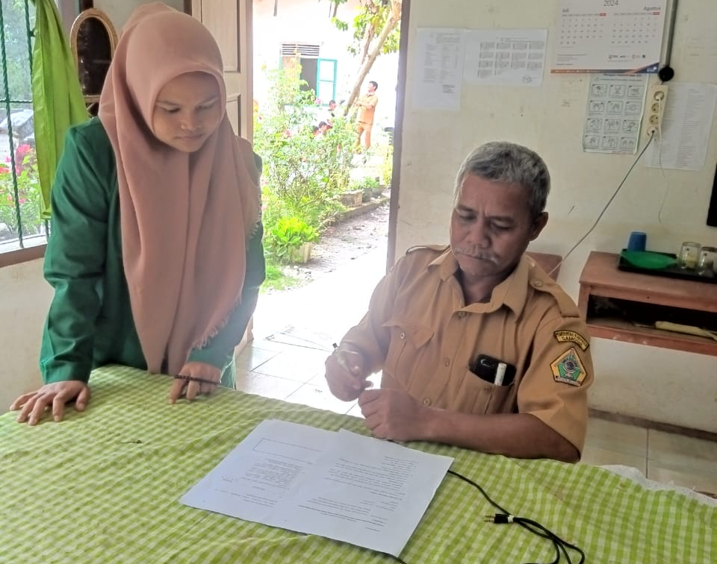

Dokumentasi Respon Guru
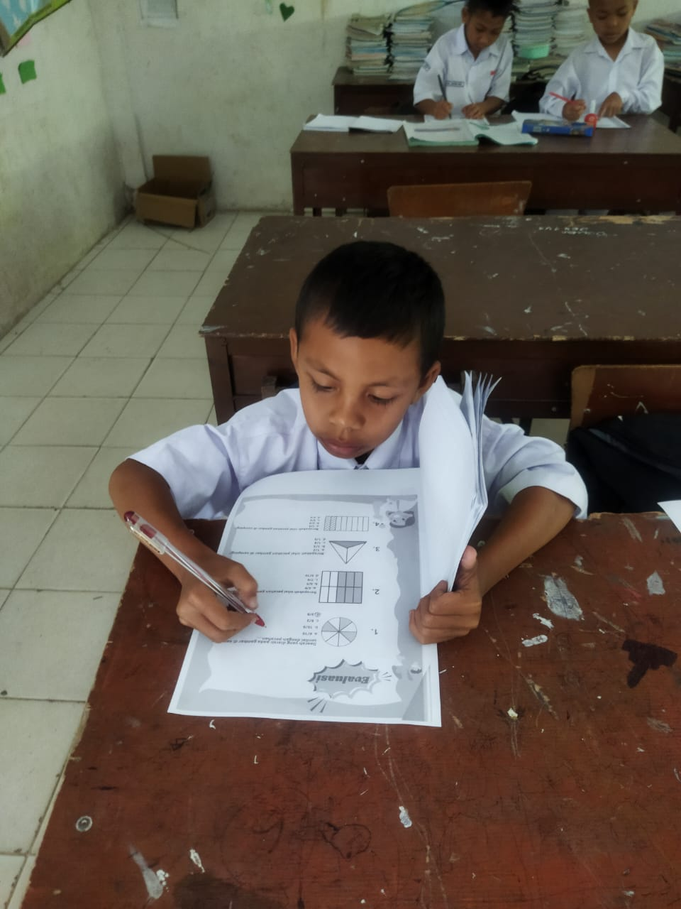

Dokumentasi Respon Siswa

Dokumentasi Respon Guru

Dokumentasi Respon Siswa

